
Colegio Nuestro Tiempo - R.B.D.: 14.507-6
Profesora Francisca Lizama/ profefranciscalizama@gmail.com
Guía articulada de Historia y Geografía
1° Básico
Semana 25

OBJETIVO DE APRENDIZAJE | OA9 -Identificar a Chile en mapas, incluyendo la cordillera de los Andes, el océano Pacífico, la ciudad de Santiago, su región, su capital y su localidad.  Objetivo de la clase : Identificar qué es un mapa y para qué sirve.
Nombre____________________________________________________Fecha______________

Chile en el mapa
Esta imagen es un plano, en él podemos ubicar desde arriba todos los lugares de la casa

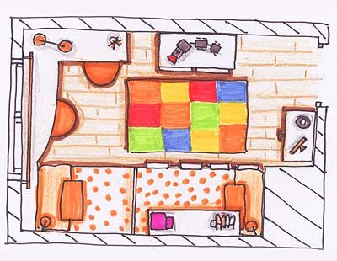

Para representar espacios más grandes, como tú región o los países, se usan mapas. Los mapas poseen una leyenda, la que sirve para entender cuál es la información que proporciona.
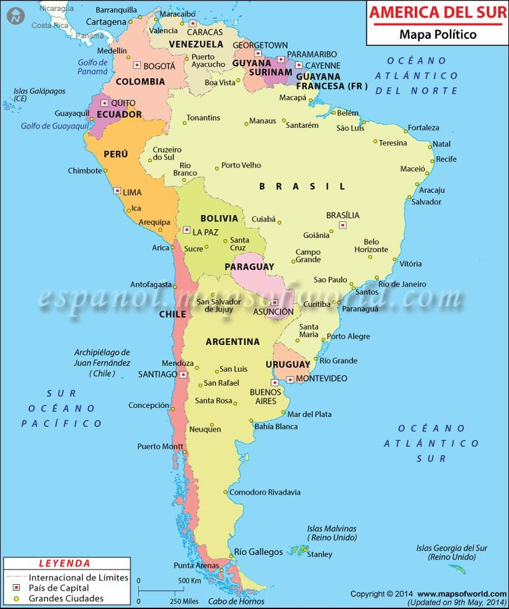

¿Qué forma tiene Chile?

- ¿Qué océano se encuentra a la izquierda de Chile en el mapa?

Observa el mapa y luego en el mapa en blanco
- Ubica a Chile y píntalo de color rojo
- Pinta de color azul el océano Pacífico.
